Pantallas de integración

Se busca crear el crud para la tabla clientes en el Backend y el fronted desde proyectos separados pero bajo una misma solución.

Facturación Api (.Net MVC)

Solicitud Get todos los clientes

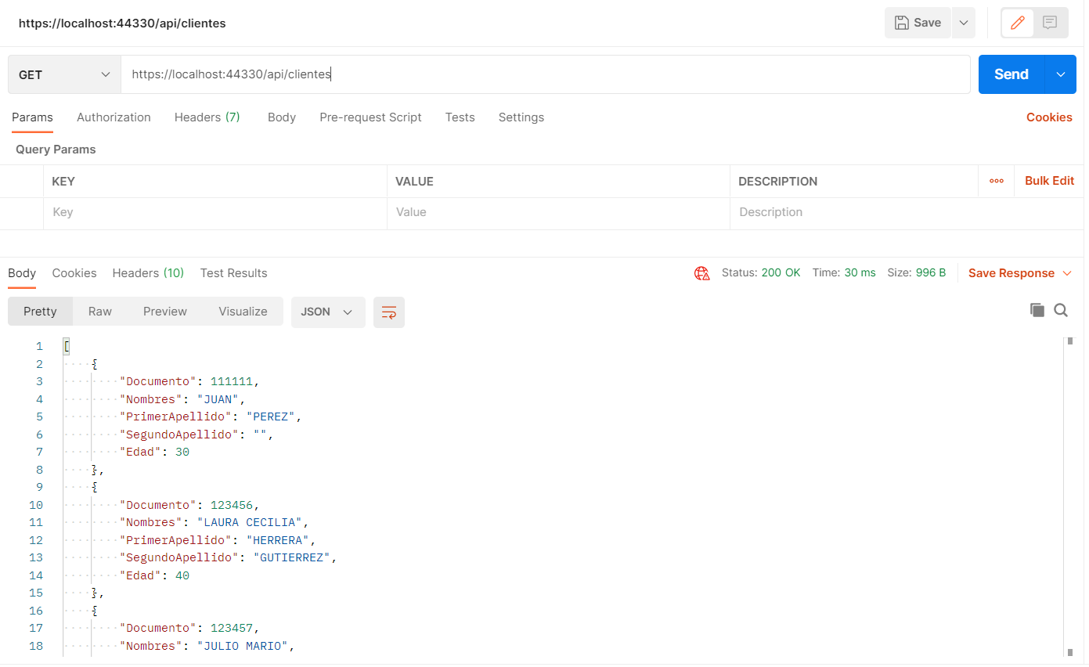

Solicitud Get cliente por id (documento)

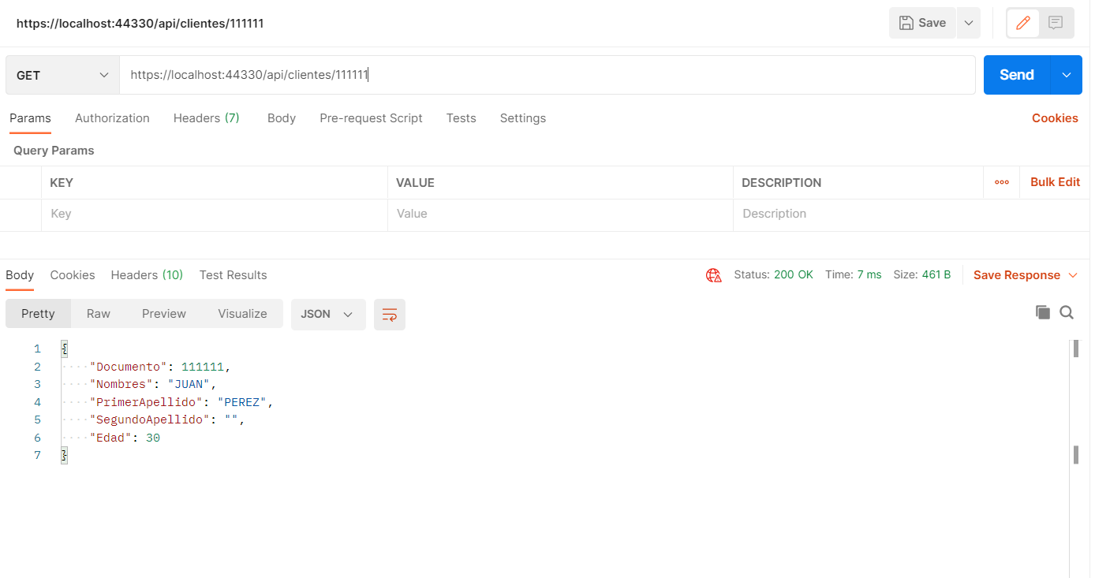

Solicitud Post para agregar cliente

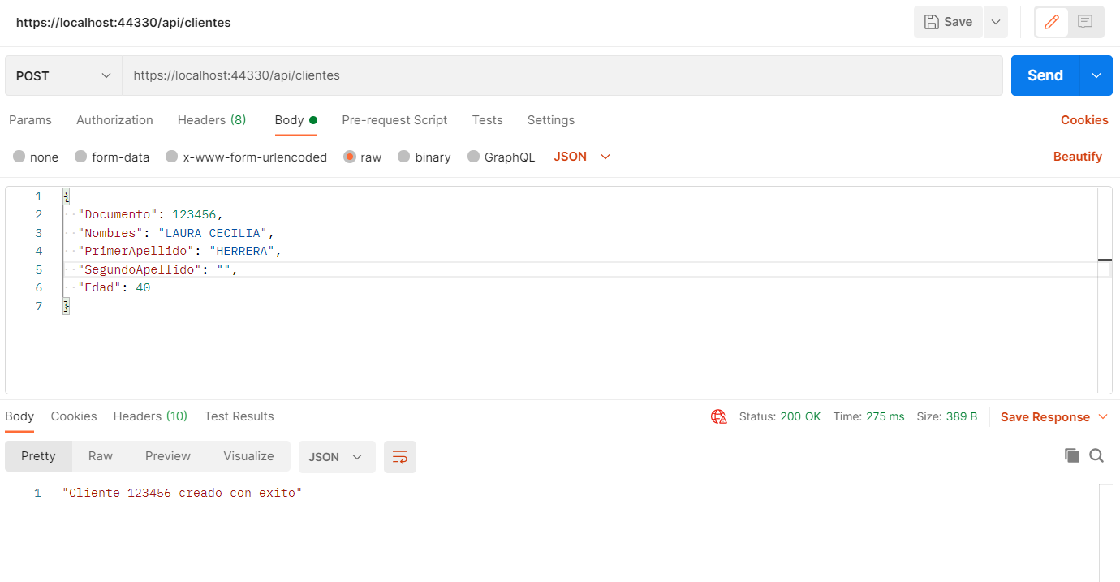

Solicitud Put para editar un registro

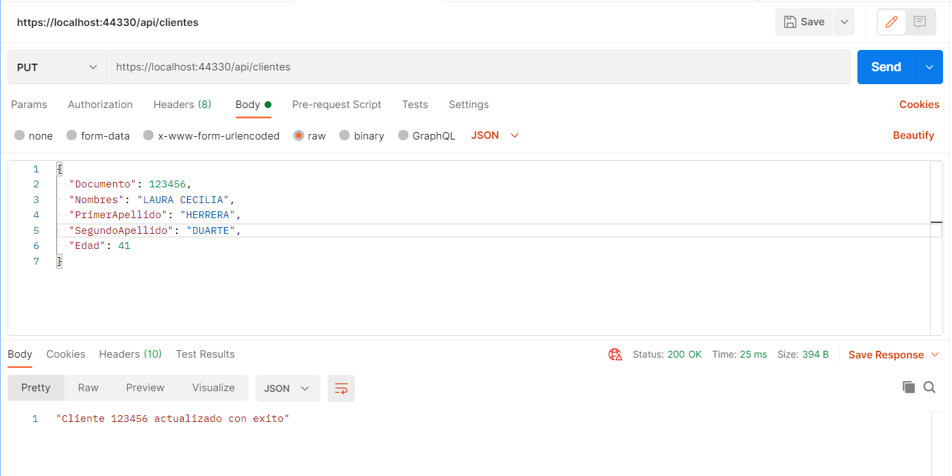

Solicitud Delete para eliminar un registro

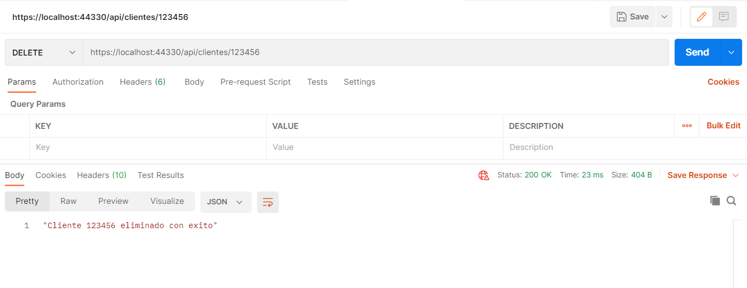

Facturacion Frontend (Angular)

Solicitud Get

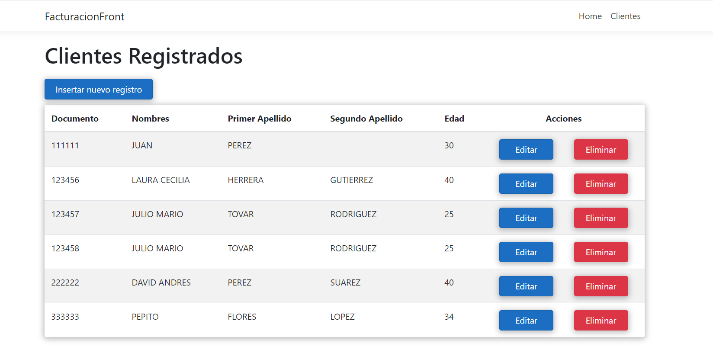

Solicitud Post

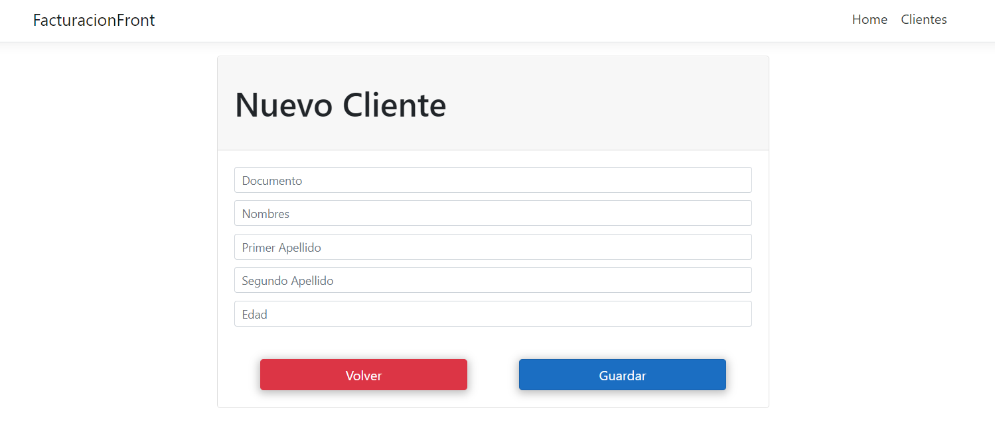

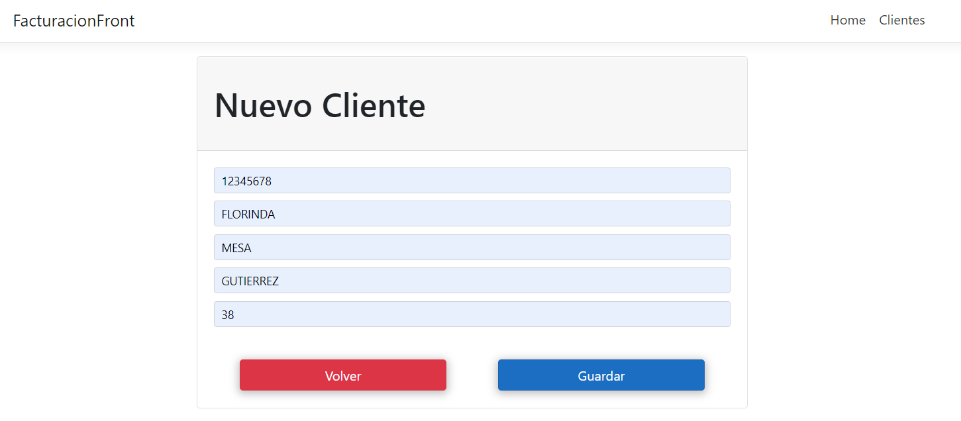

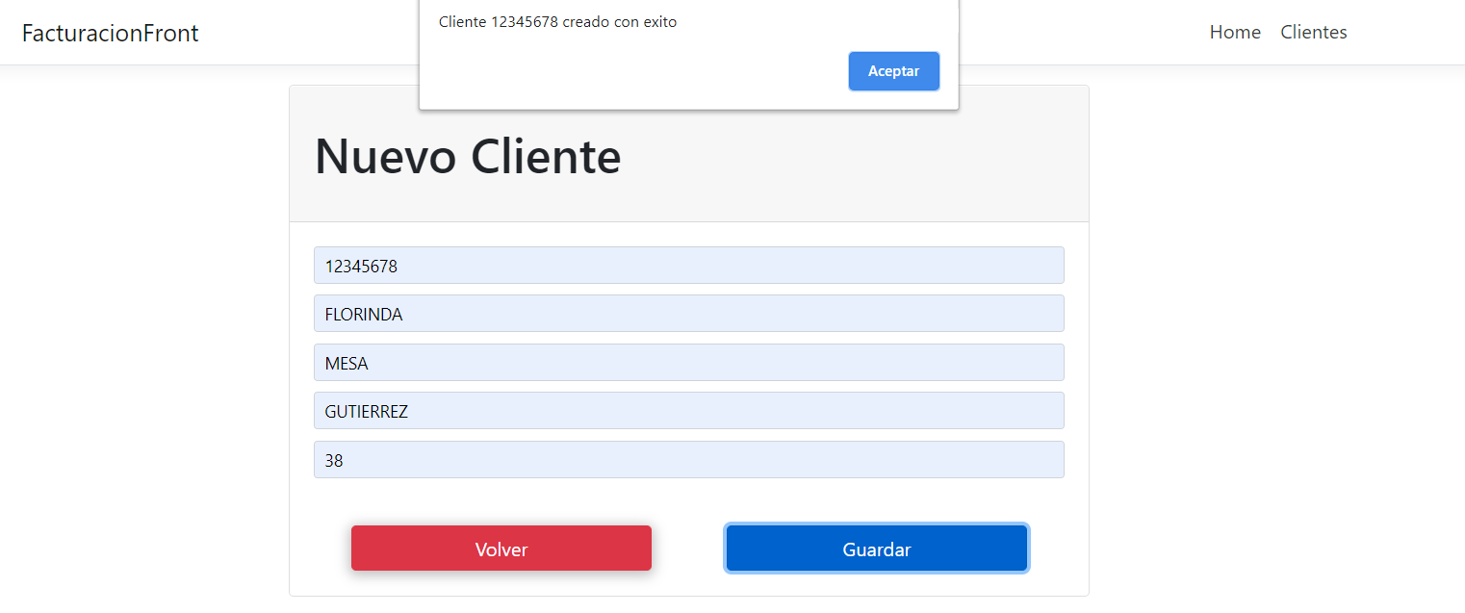

Solicitud Put

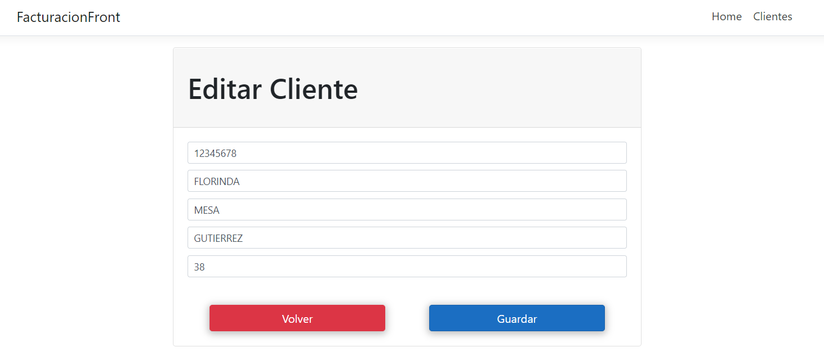

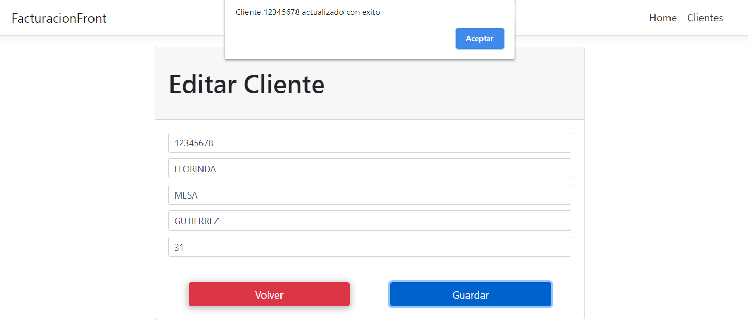

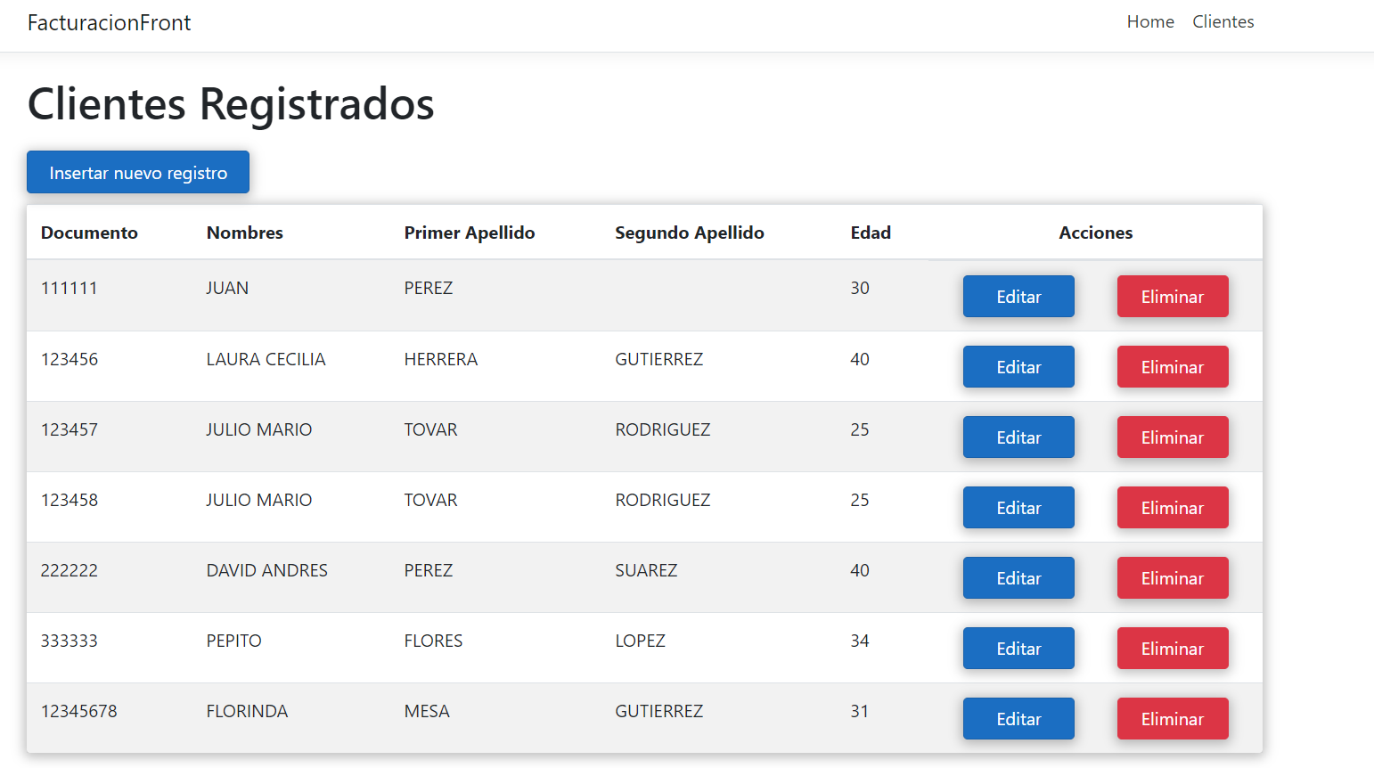

Solicitud Delete

